|  |  |  |
| --- | --- | --- |
| **제 목** | **신규 캐릭터** | |
| **부 제목** |  | |
| **History** | | | | | |
| **일자** | **내용** | | | **작성자** | |
| 2016.06.13 | 초기 작성 | | | 안명선 | |
| 2016.06.16 | 기획 방향성 재 수립 | | | 안명선 | |
| 2016.07.25 | 테이블 관련 내용 추가 | | | 안명선 | |
| 2016.07.28 | 7월 27일 회의 내용 적용 | | | 안명선 | |
| 2016.08.03 | 테이블 컬럼 변경 관련 내용 수정 마이 코디 관련 내용 추가 상점 및 인벤토리 관련 내용 추가 | | | 안명선 | |
| 2016.08.05 | 캐릭터 변경 방식 수정 | | | 안명선 | |
| 2016.08.09 | 테이블 관련 내용 수정 | | | 안명선 | |
| 2016.10.04 | 9월 30일 회의 내용 적용 | | | 안명선 | |
| 2016.10.18 | 다른 캐릭터가 사용하고 있는 아이템 표시 | | | 안명선 | |
|  |  | | |  | |
|  |  | | |  | |
|  |  | | |  | |
|  |  | | |  | |
|  |  | | |  | |
|  |  | | |  | |

# **개발 의도**

* 유저가 새로운 방식으로 캐릭터를 꾸밀 수 있도록 하여 캐릭터 치장 관련 매출을 올리도록 한다.
* **우선 이벤트 형식으로 신규 캐릭터 이용권과 신규 캐릭터용 상/하의 아이템을 패키지로 판매하고 이후 유저 반응을 본 뒤 그 다음 개발 방향을 결정한다.**

# **이용 방법**

## **캐릭터 이용권 구매**

* 상점에서 캐릭터 이용권을 구매한 후 이를 사용하면 해당 캐릭터를 이용할 수 있게 된다.
* 구매해서 사용한 캐릭터는 **기간제**로 이용이 가능하다.
* 신규 캐릭터 이용권은 기타 탭에서 판매하며 각 신규 캐릭터 이용권을 클릭하면 아래와 같이 신규 캐릭터를 미리 보기로 볼 수 있다.

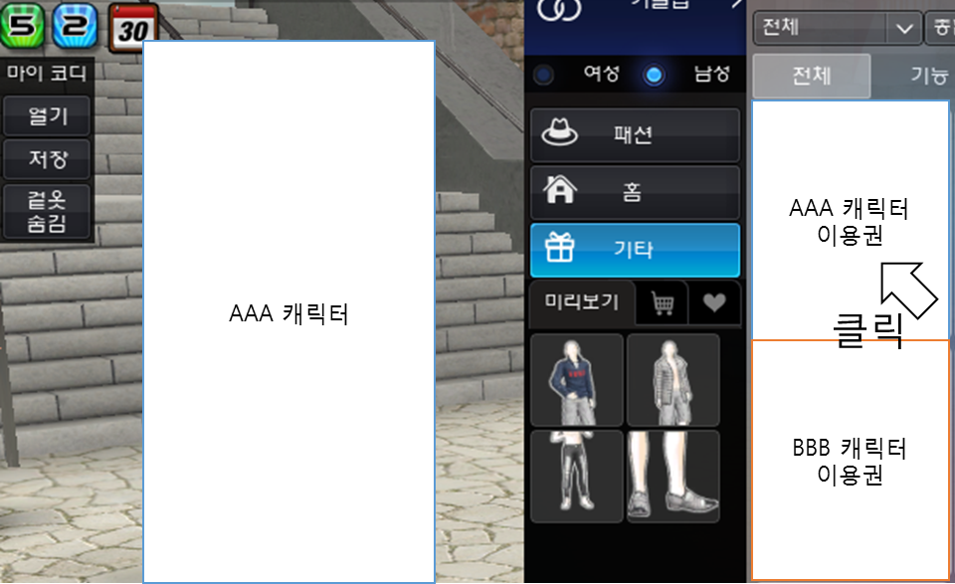

## **캐릭터 변경하기**

* 유저는 캐릭터를 변경하고 싶을 경우 아래와 같이 인벤토리를 열고 **인벤토리에 있는 캐릭터 이용권을 클릭해서 착용해야 한다.**

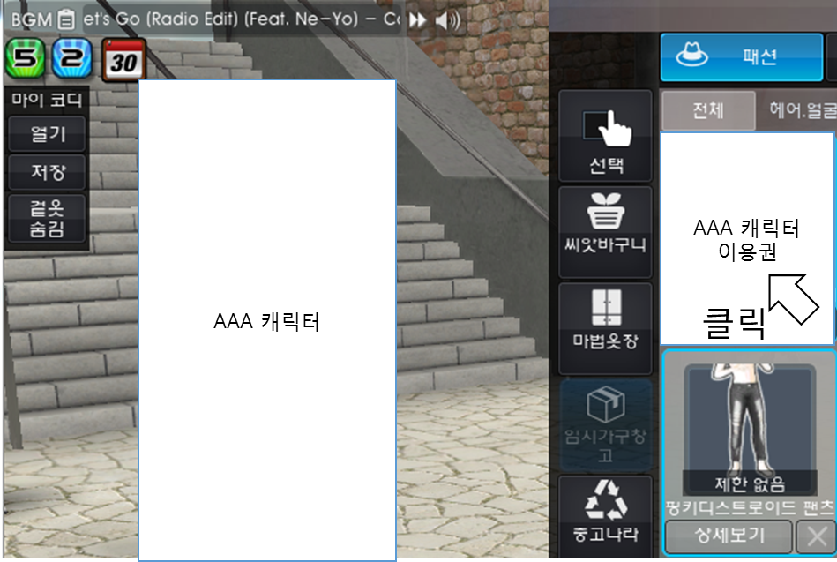

* **원래 캐릭터로 돌아가려면 신규 캐릭터 이용권을 다시 클릭해서 신규 캐릭터를 적용 해제 시켜야 한다.**
* **신규 캐릭터에서 원 캐릭터로 돌아가거나 원 캐릭터에서 신규 캐릭터가 될 때 착용 복장은 해당 캐릭터가 원래 착용하고 있던 복장으로 변경된다.**
* **신규 캐릭터 이용권이 여러 개 있는 상황에서 유저는 자신이 원하는 이용권을 마음대로 사용할 수 있다.**

## **신규 캐릭터 용 아이템**

* 신규 캐릭터가 착용할 수 있는 **상의, 하의 패션 아이템**이 있으며 해당 아이템 또한 기간제로 **이용권과 함께 패키지로 판매**한다.
* **상의, 하의를 제외한 다른 아이템은 캐릭터에 상관없이 공용으로 사용이 가능하다**.
* 패션 아이템 이름 앞에 **(신규 캐릭터용) 이라는 이름이 붙어 있으며 따로 인벤토리에서 구분하지 않는다.**
* 신규 캐릭터를 착용하고 있을 때만 해당 패션 아이템을 착용할 수 있고 신규 캐릭터를 착용하지 않을 경우 아래와 같이 알림 메시지가 뜨며 실제 착용되지 않는다.

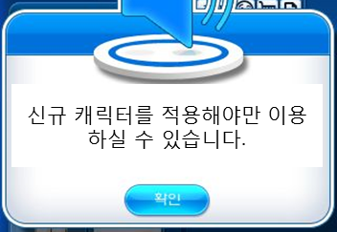

* 반대로 신규 캐릭터를 착용하고 있을 때 일반 캐릭터의 옷을 착용할 경우 아래와 같이 알림 메시지가 뜨며 실제 해당 패션 아이템이 착용되지 않는다.

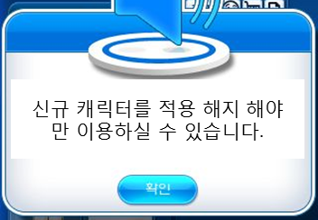

* 유저가 신규 캐릭터를 사용하고 있을 때 인벤토리에서 기존 캐릭터가 입고 있는 옷은 아래와 같이 회색 테두리로 표시된다.

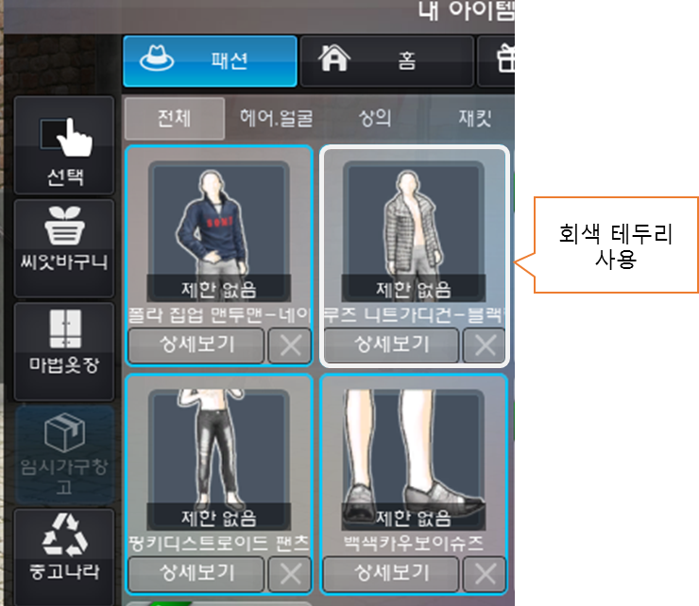

## **마이 코디 사용하기**

* 만약 신규 캐릭터 이용권이 없는 상태에서 해당 코디를 클릭하면 아래와 같이 해당 코디를 사용할 수 없다는 메시지가 먼저 뜬다.

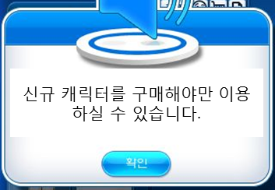

* 만약 신규 캐릭터 이용권이 있지만 아직 사용한 적이 없는 상태에서 해당 코디를 클릭하면 아래와 같이 **신규 캐릭터 이용권을 사용하겠냐는 질문이 뜬다**.  
  (예 : 신규 캐릭터 이용권 사용 및 실제 코드 적용, 아니요 : 신규 캐릭터 이용권 비 사용 및 아무것도 적용 안함.)

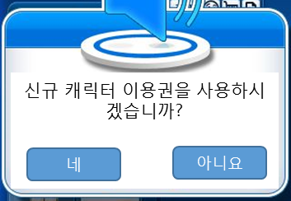

# **신규 캐릭터 관련 테이블**

* PrjNItemList 테이블에 아래와 같이 CharacterItem 시트를 새로 만든다.

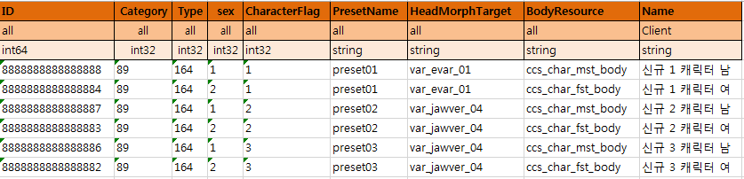

* ID 컬럼은 아이템 아이디로 캐릭터 이용권에 사용된다.
* Category 칼럼과 Type 칼럼은 ItemType에서 신규 캐릭터 아이템에 대해 정의한 값을 그대로 사용한다. (Category 번호 89, Type 번호 : 164)
* CharacterFlag 컬럼은 해당 캐릭터 리소스의 고유 아이디로 다른 PrjNItem 테이블의 시트에서 사용한다.
* PresetName과 HeadMorphTarget, BodyResource 컬럼은 해당 캐릭터에서 사용하는 리소스 이름을 적는다.
* Name 컬럼에 해당 신규 캐릭터 아이템의 이름을 적는다.
* PrjNItemList 테이블에서 FortunecandyItem, FortunecandyItem_Stress, Gacha, Luckybox_Money, CrewEmblem, ClothingItemTypeTable, InventoryExpansion, Coupon, ForBakedfiles, SpeechBubble, Effect 시트를 제외한 모든 시트에 “CharacterFlag”라는 컬럼을 만들고 해당 아이템을 어떤 캐릭터에서 사용할 수 있는지를 구분할 수 있도록 한다.
* 모든 캐릭터가 사용할 수 있는 CharacterFlag 번호는 9999번 이다.
* CharacterFlag 값은 CharacterItem 시트의 CharacterFlag 컬럼값을 참조하며 예외적으로 0번은 캐릭터에 상관없이 모두 착용 가능하다.
* PrjNCharacterDBdefaultvalue테이블의 N_Basic_Inventory에도 CharacterFlag 컬럼을 추가하여 해당 캐릭터가 어떤 기본 복장을 사용할 지 알 수 있도록 한다.